江西省赣州教育发展联盟2018-2019学年高一上学期12月联考地理试卷
第I卷（选择题)
一、单选题
天文学家发现一颗绕昏暗恒星运转的天体，距地球仅40光年。它是一个热气腾腾的“水世界”，体积是地球的6倍。据推测，这个“水世界”同样拥有大气层，且75%的表面区域被水覆盖，但由于温度太高，它无法支持地球型生命的存在。据此完成下列各题。
1．“水世界”天体的类型及其所属天体系统组合正确的是（ ）
A．星际物质——总星系 B．恒星——河外星系
C．行星——银河系 D．卫星——太阳系
2．该天体没有生命物质的原因最可能是（ ）
A．距离恒星太近 B．距离太阳近 C．水域面积大 D．大气层太薄

2017年8月底国内众多网上论坛上有关“太阳耀斑烧毁手机”的传言沸沸扬扬：“根据美国太空总署消息，2017年9月4日，木星、地球与太阳成一条直线，届时将会发生太阳耀斑爆发，这次爆发将会干扰通讯、损毁手机，建议用户当天关闭手机。”联系所学知识完成下面小题。
3．日常我们抬头可见的是太阳的（ ）
A．光球层 B．色球层 C．日冕层 D．电离层
4．太阳活动强弱的标志（ ）
A．黑子和耀斑 B．日珥和耀斑 C．太阳风和耀斑 D．黑子和太阳风

5．“光伏发电”项目就是利用太阳能进行发电的项目。光伏发电需要大量铺设太阳能集热板，如图所示。若太阳能集热板可灵活调整朝向以提高太阳能的利用率，则一天中位于甘肃的某电站太阳能集热板的朝向变化正确的是（ ）
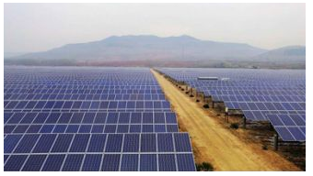
A．清明节一一先朝东南、后朝南、再朝西南
B．劳动节一一先朝东北、后朝北、再朝西北
C．教师节一一先朝东、后朝北、再朝西
D．国庆节一一先朝东南、后朝南、再朝西南
6．如图是地球表面自转线速度及海拔高度关联图，根据图中a、b、c、d各点判断以下叙述正确的是（ ）
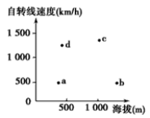
A．a点和b点的线速度相同，因此它们的纬度一定相等
B．海拔高度相同，低纬度地区自转线速度大于高纬度地区
C．c点的线速度最大，故其纬度一定最高
D．同纬度的两地，海拔越低的地点，其自转线速度就越大
7．僧一行在编制《大衍历》时发现，“日南至，其行最急，急而渐损，至春分及中而后迟。迨日北至，其行最舒，而渐益之，以至秋分又及中而后益急”。僧一行发现的实际上是( )
A．地球运动周期的变化 B．地球公转速度的变化
C．地球运动方向的变化 D．地球自转速度的变化
8．下表所列的是某日甲、乙、丙、丁四地的昼夜长短情况。据此可知，四地纬度由高到低排序正确的是（ ）
地点 | 甲 | 乙 | 地点 | 丙 | 丁
昼长 | 12小时 | 14小时 | 夜长 | 15小时 | 7小时
A．甲乙丙丁 B．乙丙丁甲 C．丁丙甲乙 D．丁丙乙甲
下表为某报刊登的某日我国部分城市日出日落时间表（北京时间），回答下面小题。
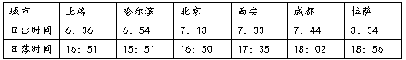
9．该日北京的昼长是
A．8时57分 B．9时32分 C．10时15分 D．10时22分
10．下列关于该日的描述正确的是（ ）
A．北半球白昼渐长 B．南半球昼短夜长
C．太阳直射点位于南半球 D．太阳直射点位于南半球且向南移动

下图为以极点为中心的部分地区投影图，图中阴影部分为m日，空白部分为(m -1)日。读图，完成以下各题。
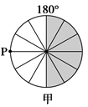
11．P 点的经度和地方时分别为（ ）
A．90°E,6：00 B．90°W,6：00
C．90°E,18：00 D．90°W,18：00
12．此时北京时间为（ ）
A．m 日 22 点 B．m 日 8点
C．(m-1)日 14 点 D．(m-1)日 8 点

系列电影《加勒比海盗》中有一部叫做《世界的尽头》。近日，一支探险队经过长期调查后确认，位于太平洋的热带岛国基里巴斯是地球上最早迎接日出的地方，是名副其实的“世界的尽头”。读下图回答下面小题。
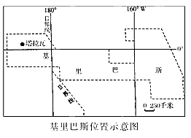
13．从地球的半球划分看，基里巴斯 ( )
A．位于东半球，跨南北半球
B．位于南半球，跨东西半球
C．既跨南北半球，又跨东西半球
D．位于西半球，跨南北半球
14．基里巴斯是地球上最早迎接日出的地方，是因为 ( )
①领土全部位于东十二时区
②位于地球的最东端
③首都在日界线西侧，且领土向东跨度大
④全国统一使用首都所在时区的区时
A．①② B．③④ C．②③ D．①④

15．一条河流，其上游北岸冲刷厉害，南岸有沙洲形成；其下游则南岸冲刷厉害，北岸入海处形成 河口 三角洲。这条河流的位置和流向正确的是( )
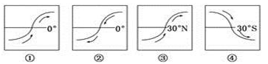
A．①② B．①③ C．②④ D．②③
某开发商分别在北京（约40°N）和福州（约26°N）开发了两个楼盘。两地各有朝向和楼高相同的户型结构如下图（甲图）所示。读图，完成下列各题。
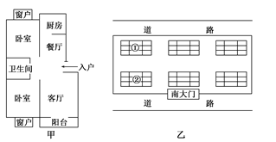
16．若福州楼盘每层2．8 m共20层，南北楼距为28 m。乙图①栋10层住户一年中正午不能直接获得太阳照射的时间最接近（ ）
A．11个月 B．9个月
C．7个月 D．2个月
17．在上级部门对两地小区楼盘规划设计图（乙图）审批时，几乎相同的设计在北京却没有通过，被要求修改。最终修改的方案可能是（ ）
A．降低南侧楼房的高度 B．缩小南北楼的楼间距
C．扩大东西楼的楼间距 D．降低北侧楼房的高度

读地球内部圈层结构示意图，完成下列问题。
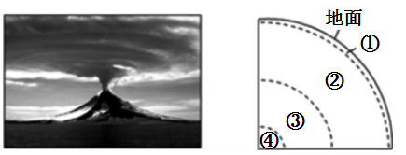
18．从火山口喷发出的岩浆一般来源于( )
A．④层 B．③层 C．②层 D．①层
19．下列有关地球圈层的叙述正确的是( )
A．①圈层为地壳平均厚度陆地大于海洋
B．②圈层为地幔的横波不能通过
C．岩石圈包括①和②的全部
D．③④圈层为地核，物质状态可能为液态

20．下图为大气受热过程示意图。读图可知，在夏季，广东湛江的园林工人一般会给新栽大树覆盖黑色尼龙网（如图）。这样做的目的是( )
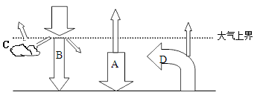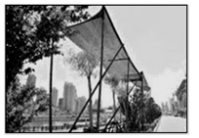
A．增强大气逆辐射，提高夜间温度 B．阻止地面辐射，防止夜间温度过低
C．增强地面辐射，提高树木存活率 D．削弱太阳辐射，减少树木水分蒸腾
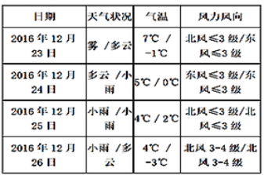
21．2016年12月25日该地日温差小的原因是( )
A．大气逆辐射强 B．地面辐射强
C．太阳辐射强 D．大气逆辐射弱
22．该表格反映的天气系统易造成( )
A．我国南方春季阴雨绵绵的天气 B．我国北方地区的夏季暴雨
C．东南沿海的台风天气 D．长江中、下游地区的伏旱天气
23．此时，下列说法正确的是( )
A．东亚吹东南风
B．南亚吹西南风
C．亚洲（蒙古—西伯利亚）高压切断了副极地低气压带
D．亚洲（印度）低压切断了副热带高气压带

下图中a、b、c代表单元格，回答下列各题。
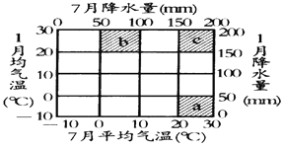
24．有关a 气候的叙述，正确的是
A．盛夏伏旱 B．冬雨夏干
C．我国特有 D．雨热同期
25．a、b、c三种气候类型分布的纬度从高到低依次为
A．c—a—b B．c—b—a C．a—b—c D．b—c—a

第II卷（非选择题)
二、填空题
26．下图中阴影部分表示夜半球，A、B两地均处在30°N。读图，回答下列问题。
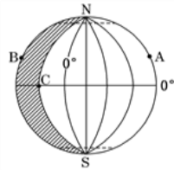
（1）在A点看到的北极星的仰角为___；连续两次在此看到北极星高度最大的时间间隔为______。
（2）图中A、B、C、N四点：①自转角速度的大小关系是_____； ②此日正午太阳高度角由大到小排列是 ____。
（3）B地日落时刻是______，A地昼长为_______，从B水平运动到N的物体会向______(东或西)偏转。
（4）此时，北京时间为______，国际标准时间为________。
（5）该日与北京日期相同的占全球 （_________）
A．少于一半 B．恰好一半 C．一半多 D．没有任何地方
三、综合题
27．读“年太阳辐射总量分布图”,回答下列问题。
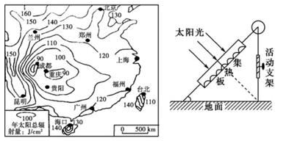
（1）下列地区，年太阳辐射总量最贫乏的是( )。
A．珠江三角洲 B．华北平原 C．四川盆地 D．长江三角洲
（2）读上图，兰州的纬度比广州高，但年太阳辐射总量比广州丰富的主要原因。
（3）某校(40°N)一研究性学习小组对本地的太阳能热水器进行调查后，发现热水器的倾斜角度是一个固定值，他们提出一个改进方案，将图中的支撑杆设计成可调节的活动杆。你认为改进的理由是 。那么热水器集热板合理的倾角为 到 之间。
28．下面两幅图分别表示北半球某地的气压分布图，完成下列各题。
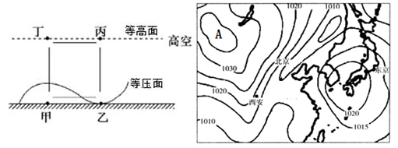
（1） 左图中，甲乙两地中，气压较低的是_____ ,气温较低的是 _____。
（2）在左图中用箭头标出环流模式。
（3）假若左图示环流为城市热岛环流，则表示城市的是________地。
（4）右图中A地为_________压中心(高或低)，此时北半球为 季节，西安的风向应为_______。
（5）右图中北京与东京相比，风力较小的是： ； 理由是 。
29．读图，完成下列问题。
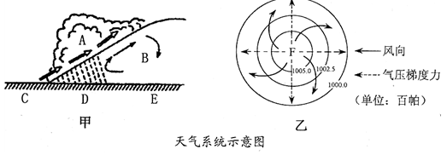
（1）从性质上看，左图中A是____________气团，C、D、E三地中气温最高的是________地。
（2）右图中F处是________气压中心，该天气系统位于_______半球，在其控制下多为__________天气。
（3）左图为________锋天气图，目前正向_________方向移动。该锋面过境后，E地天气状况是_________。
参考答案
1． C
2． A
【解析】
1．根据材料描述，该天体围绕恒星运转，故其属于行星。又因其与地球距离仅40光年，而银河系半径10万光年所以可知其位于银河系内，故选择C。
2．读材料可知，该天体由于温度太高导致无法存在生命，故推测原因可能是距离其所处恒星系统的恒星太近导致辐射量过大进而高温，A正确。

3． A
4． A
【解析】
3．我们抬头可见的太阳其实是看到太阳发出的光线，太阳光来自于光球层，故A正确。
4．太阳活动强弱的主要标志是太阳黑子和耀斑，分别发生于光球层和色球层，A正确。
5．D
【解析】
【分析】
本题考查一年中不同时期日出日落方位。
【详解】
清明节在每年4月5日前后，此时太阳直射点位于北半球，全球除极昼夜区域都日出东北后向西南运动到达正南后向西北运动最终日落西北，故集热板在日出时先朝向东北后朝南再朝西北A错误。劳动节是5月1日，情况与清明节相同，B错误。教师节为9月10日，情况与前两者相同，C错误。国庆节为10月1日，太阳直射点移动到南半球，全球除极昼夜区域均日出东南后朝南最终日落西南，D正确。
6．B
【解析】
【分析】
本题考查影响线速度的因素。
【详解】
纬度越低自转线速度越大。海拔越高自转线速度越大。a、b两地自转线速度相同，但海拔不同b地海拔更高故无法确定二者纬度一定相等，A错误。海拔相同时纬度越低线速度越大，B正确。c点线速度最大，但海拔不是最高故判断其纬度应较低C错误。同纬度地区海拔越低线速度越小，D错误。故选择B。
7．B
【解析】
试题分析：
材料中，日南至，是指正午太阳高度最低时，是冬至。日北至，是正午太阳高度最大时，是夏至。运行速度反映了地球公转速度的变化，冬至时快，夏至时慢的特点。B对。材料没有表示昼夜长短变化，自转速度变化，A、D错。只写日南至、北至点明时间，主要不是反映正午太阳高度变化，C错。
考点：地球公转的特点。
8．D
【解析】
【分析】
本题考查昼夜长短分布规律。
【详解】
表中四地昼夜长短均不同，可以判断此日非春秋分日，甲地昼长为12小时可以判断甲地位于赤道（赤道永远昼夜平分），纬度最低。纬度越高，昼夜长短差别越大，与 12 的差值越大。乙地昼长为 14 小时，与 12 时相差 2，丙的夜长为 15 小时，与 12 相差 3，丁的夜长为 7小时，与 12 相差 5，因此丁与 12 相差最大，因此纬度最高，其次是丙和乙，甲位于赤道，纬度最低，因此纬度由高到低排序正确的是丁丙乙甲，故答案选 D。

9． B
10． C
【解析】
9．昼长=日落时间-日出时间，根据表中数据，北京此日昼长为16:50-7:18=9时32分。故选择B。
10．由于该日北京昼长小于12小时，可以判断北半球为冬半年，即太阳折射点位于南半球，C正确。南半球昼长夜短，北半球昼短夜长，B错误。由于没有前后时间，故无法判断昼夜长短变化情况，AD均错误。选择C。

11． D
12． B
【解析】
11．本题首先需要判断自转方向，由于自西向东跨越日界线日期减一天。再根据图中阴影部分为m日空白部分为（m-1）日可知，空白区域在阴影区域以东，地球永远自西向东自转，故本图中地球逆时针自转，为北半球极点俯视图。P点在180°经线以东90°处，故P所在经线度数为90°W。又由于地球上日期变化的经线只有两条那就是180°和地方时零时经线，故甲所在经线为0时，P在甲西侧90°处根据15°一小时，东加西减原则可以判断P点地方时为24-6=18时，故选择D。
12．甲为0°地方时为0时，北京时间是120°E地方时，根据15°一小时，东加西减原则可以计算得知，北京时间为：0+120/15=8时。120°E经线应该位于0°经线东侧，图中地球逆时针自转，故其应在阴影区域为m日。故选择B。

13． C
14． B
【解析】
13．20°W向东至160°E为东半球，其余为西半球。从图中可以看出，基里巴斯在180°经线附近，因此位于西半球；赤道从其中北部穿过，因此地跨南北半球。故C正确。
14．基里巴斯虽然大部分地区在180°经线以东，但其首都在日界线以西，为了管理方便，全国统一使用首都所在的东十二时区区时，因此成为世界上最早迎接日出的地方。③④正确，①错误；东西方向没有尽头，②错误。故B正确。
15．A
【解析】
试题分析：①图河流上游位于南半球，地转偏向力向左偏，则水流都向南岸冲刷，则北岸泥沙淤积，其下游位于北半球，地转偏向力向右偏，则水流都向北岸冲刷，南岸泥沙淤积。③图河流上下游均位于北半球，地转偏向力向右偏，则河流上游、下游水流都向北岸冲刷，南岸泥沙淤积，不符合题意；同理可判断②④图。故A项正确。
【考点定位】本题旨在考查地转偏向力对河流的影响

16． D
17． A
【解析】
【分析】
试题分析：
16．依题意，楼间距28米，十层楼以上的高度为28米。若正午太阳高度为45°，或小于45°，则前楼影子恰好能遮挡住10层住户，根据正午太阳高度角的计算公式，可以算出当泉州正午太阳高度为45°时，太阳直射点位于南纬19°，自南纬19°至南纬23°26’，再从南纬23°26’再回到南纬19°，需要的时间是一个月多，故选C。
17．14.与南方相比，北京太阳高度小，如果照搬泉州设计，则北楼遮光的时间会更长，考虑采光条件，尽量减少南楼对北楼太阳光线的遮挡，应降低南楼高度，故选B。
【考点定位】正午太阳高度的计算及应用

18． B
19． A
【解析】
18．图中①层为地壳、②层为地幔、③层是外核、④层是内核，从火山口喷发出的岩浆一般来源于地幔，B正确。
19．图中①圈层是地壳，平均厚度陆地大于海洋，A正确；②圈层是地幔，横波能通过；③圈层是外核，不属于岩石圈；④圈层是内核，物质状态可能为液态或气态。
20．D
【解析】
【详解】
广东纬度较低，夏季时太阳辐射较强，若不对树木进行遮挡，容易导致树木水分蒸腾过度枯死。图中尼龙遮盖网为黑色且覆盖在树木顶部可以判断其为削弱太阳辐射的作用，D正确。

21． A
22． B
23． C
【解析】
21．根据表中天气状况判断，该日全天有雨。阴雨天大气厚度大白天对太阳辐射的削弱作用强，导致太阳辐射量小白天温度不高。夜晚大气逆辐射强，导致夜晚降温慢气温不低。故日温差较小，A正确，BCD错误。
22．根据表格内容，这几天气温下降，吹北风或偏北风，有阴雨天气，应是受冷锋天气系统控制。我国南方春季阴雨绵绵的天气是由暖锋造成的，故A不符合题意；长江中、下游地区的伏旱天气是由反气旋控制下形成的，故D不符合题意；东南沿海的台风天气是由热带气旋造成的，故C不符合题意；我国北方夏季的暴雨、北方地区沙尘暴天气、冬季爆发的寒潮都是由冷锋造成的，故B正确。故选B。
23．此时，北半球是冬季，亚洲（蒙古一西伯利亚）高压切断了副极地低气压带，C对，D错。冬季东亚吹西北风，南亚吹东北风，A、B错。故答案选C。

24． D
25． C
【解析】
24．据图分析，a地1月平均气温为-10-0℃。7月平均气温为20-30℃。1月降水量为0-50毫米。7月平均降水量为150-200毫米。是典型的雨热同期气候，应为温带季风气候，B错误，D正确。伏旱为我国江淮流域常见的天气现象，属亚热带季风气候区，A错误。温带季风气候并非我国特有，只要位于30-50°左右的大陆东岸均可能分布，C错误。故选择D。
25．结合上题分析，a为温带季风气候；b气候7月气温最低，但高于0°C，但降水量集中于1月，故判断雨热同期，为亚热带季风气候；c气候终年高温多雨，故判断为热带雨林气候，根据以上几种气候类型的分布规律可知纬度从高到低为a-b-c。故选择C。
26．30° 23小时56分4秒 A＝B＝C＞N C＞A＝B＞N 18时 12小时 东 16时 8时 C
【解析】
【详解】
（1）北极星大致位于地轴在北极点的延长线上，只有北半球能看见北极星，北半球某点与北极星的仰角即为当地的纬度，A位于30°N故仰角为30°。北极星距离地球非常遥远，因此连续两次在此看到北极星高度最大的时间间隔为一个恒星日，即23小时56分4秒。
（2）全球除南北两个极点之外，其他各处角速度相等，因此三点线速度相同。据图可知：N为北极点，因此角速度为零，而A、B、C三点角速度相同；地球自转的线速度自赤道向南北两极递减。据图可知：A、B纬度相当，因此角速度也相当，C位于赤道，线速度最大，N位于北极点，线速度最小。此时南北半球昼夜平分可知该日为二分日，太阳直射赤道，纬度越低正午太阳高度越大。四地中C纬度最低，AB纬度相同，N纬度最高，故此日正午太阳高度角由大到小排列是C＞A＝B＞N。
（3）二分日时全球日出日落时刻均相同为6时日出18时日落。全球各地昼夜长度相同，均为12小时。B到N为向正北运动，在北半球做直线运动物体会向右偏转，根据地图知识向东偏。
（4）据图可知：该半球被等分为6等分，因此每一等分30°，代表2小时，该日晨昏线经过南北两个极点，因此昼夜等分，又NCS为晨昏线，则该线为6时，又本初子午线在其左侧1等分处，因此NCS为20°W，根据地方时计算方法可以算出，北京时间为16时；国际标准时间为8时。
（5）据上题分析可知，NCS为晨线，经度为20°W，为6时，因此0时所在的经线为110°W，因此两条日期分界线为120°W和180°，北京所在的经线为116°，因此该日与北京日期相同占全球的度数为250°，所以该日与北京日期相同的占全球一半多。选择C。
27．（1）D (2) 天气状况良好，晴天较多。
(3)正午太阳高度随季节的变化而变化，通过调节支撑杆，使太阳能热水器的受热面始终与太阳光线保持较大角度，从而获得更多的太阳能。 16.5（2分） 63.5°
【解析】
试题分析
（1）受纬度位置、海陆位置、天气状况、昼夜长短、地形等因素的影响，太阳辐射在地表面分布不均匀．四川盆地由于地势低，水汽丰富，多阴雨天气，大气对太阳辐射的削弱作用强，成为我国太阳辐射能最贫乏的地区．故D正确．
（2）该题主要考查影响太阳辐射的因素。兰州的纬度比广州高，但是晴天多，日照时间长，所以年太阳辐射总量比广州丰富。
（3）同一地点的不同季节正午太阳高度相差很大，太阳高度随季节的变化而变化，将太阳能热水器的支撑杆设计成活动杆，目的是通过调节支撑杆，使太阳能热水器的受热面始终与太阳光线保持较大角度，从而获得更多的太阳能。
（4）该地纬度为40°，一年中正午太阳高度角
【考点定位】本题考查等值线图的判读；影响太阳辐射分布的因素。
【名师点睛】太阳辐射的能量巨大，对于我们的生产和生活有着非常重要的影响，我国年太阳辐射总量的高值和低值中心都分布在北纬22°～35°之间，高值中心在青藏高原，低值中心在四川盆地．青藏高原能成为太阳辐射的高值中心，主要是因为海拔高，空气稀薄，空气中含有的尘埃量较少，晴天较多，日照时间较长，到达地面的太阳辐射能量多；而四川盆地为低值中心的原因在于：盆地地形，水汽不易散发，空气中水汽含量多，阴天、雾天较多，从而造成日照的时间短，日照强度弱，太阳能资源贫乏．
28．（1）乙 甲
（2）逆时针方向。
（3）乙
（4） 高 冬季 西北风
（5）东京 等压线稀疏 水平气压梯度力小
【解析】
【详解】
（1）等压面弯曲原则为高压上凸，低压下凹。甲处等压面上凸甲为高压，乙处等压面下凹乙为低压。低压处空气受热上升，高压处空气冷却下沉，故甲地气温较低。
（2）
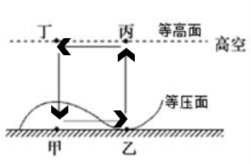
（3）城市热源多空气上升，故乙为城市。
（4）根据等压线分布特征分析A为高压中心，由于高压出现在亚欧大陆北部，故此时为冬季。西安位于高压中心东南，此时盛行西北风。
（5）风力大小由水平气压梯度力大小决定于等压线密度成正比，此时东京等压线比北京稀疏，故水平气压梯度力小，风力较小。
29．冷 C 高 北 晴朗 暖 北 气温升高，气压降低，天气转晴
【解析】
【分析】
考查锋面天气系统的判读及天气特征变化、低压天气系统及其天气特征，难度较低。注意区分不同类型的锋面及其天气在不同阶段变化。
【详解】
（1）根据示意图，B在锋面下面，说明其密度较大质量大，为冷气团。根据图示，该锋面系统中，暖气团主动向冷气团进攻，是暖锋。C、D、E三地中，C位于暖气团一侧，气温最高；E位于冷气团一侧，气温较低。
（2）右图中，近地面气流由中心向外辐散，为高压天气系统。根据气流偏转方向判断半球，气流实际运动方向在水平气压梯度力的右侧，为北半球高压天气系统。高压天气系统垂直气流收缩下沉，近地面天气晴朗。
（3）根据图示，左图中南侧暖气团主动向北侧冷气团进攻，冷气团被迫返回，为暖锋。目前锋面向北移动。E地暖锋过境前受冷气团控制，气温较低，气压较高，天气晴朗；暖锋过境时，有连续性降水；暖锋冷锋过境后，受暖气团控制，气温升高，气压降低，天气转晴。
【点睛】
判断冷锋与暖锋
(1)看符号
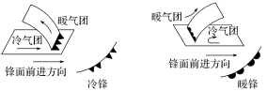
(2)看冷气团运动方向
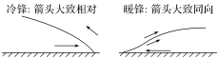
若冷气团的运动只有向暖气团一个方向，说明冷气团势力强，应为冷锋；若冷气团遇到暖气团时有回转运动，则说明暖气团势力强，为暖锋。
(3)看锋面坡度
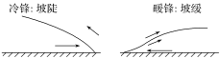
冷气团运动速度快，冷气团势力强大时，形成的冷锋锋面坡度较大；而暖气团运动速度慢，暖气团势力强大时，形成的暖锋锋面坡度较小。
(4)看雨区范围及位置
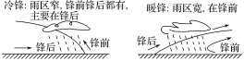
(5)看过境前后气压、气温变化
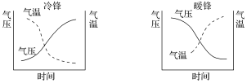
过境前：气温高，气压低 过境前：气温低，气压高

过境后：气温降低，气压升高 过境后：气温升高，气压降低

